Здравствуйте, ребята, меня зовут Кристина Сергеевна, сегодня я проведу у вас урок русского языка.
Начать я хочу с пословицы «Не стыдно знать, стыдно не учиться». Ребята, как вы её понимаете?
Действительно, человек не может знать всё в силу ограниченных возможностей мозга. Это нормально и стыдиться не надо этого. Самое важное учиться, узнавать новое, не лениться.
А вы готовы не лениться, а учиться – трудиться? (да) Тогда начнём
Сегодня мы с вами отправимся в путешествие в страну Морфемика.
Продолжим путешествие на поезде, чтобы наш поезд тронулся, нужно ответить на вопросы.

Давайте вспомним, какие части слова вы знаете? (корень, окончание).
Что такое корень? (корень – это главная значимая часть слова. В корне заключено общее лексическое значение)
Что такое окончание? (окончание – это изменяемая часть слова, которая образует форму слова и служит для связи слов в словосочетании)

- Молодцы, ребята! Наш поезд отправляется! Так же у вас на столе лежит лист самооценки – паровозик, я предлагаю вам оценить свою деятельность и поставить плюс или минус в первый вагон, обозначив тем самым, вспомнили ли вы всё.

- Ребята, взгляните на экран! Нам путь преградила табличка. Давайте прочитаем, что на ней написано. (читаем слова ехали, приехали, переехали, поехали)
- Назовите окончание (и)
- Что можно сказать про эти слова? (они однокоренные)
- Почему? (во всех словах одинаковый корень)
- Какой корень? (ех)
- В чем различие? (в значении)

- Какая часть слова придает им разное значение? Сможем ли мы сказать, как называется эта часть? (нет)
- А почему? (мы не знаем этого)
- Да, мы не знаем, как называется часть слова перед корнем, поэтому возникла проблема, которую мы и решим сегодня на уроке
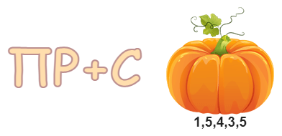
- Для того, чтобы узнать тему урока, разгадайте ребус.
ПРИСТАВКА
- Ребята, кто догадался о нашей теме урока? (приставка)
- Какую цель поставим на урок? (узнать, что такое приставка и научиться находить ее в словах)
- Если мы с вами уже знаем тему урока, то мы должны составить план. Но вот не задача, пункты плана перепутаны. Вам нужно восстановить правильную последовательность в плане.
1. Что такое приставка?
2. Где находится в слове?
3. Для чего служит?
4. Как выделяется?
Озвучь его, Даша
- Поднимите руку, если вы согласны
НЕ ЗАБЫВАЕМ ПРАВИЛЬНО СИДЕТЬ ЗА ПАРТОЙ, НОГИ НА ПОЛУ
- Если всё верно оцените свою деятельность во втором вагоне

1 пункт плана - что такое приставка? Ваши предположения.
- Обратимся к учебнику и проверим. стр. 84. Прочитайте определение.
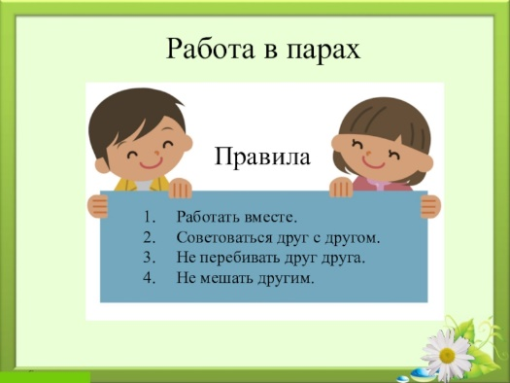
- Кристина и Ирина - отвечают на вопрос где находится приставка?
- Саша и Оля - отвечают на вопрос для чего служит?
- Наташа и Полина – отвечают на вопрос как обозначается?

Игра «Верно, ложно»
Сядьте правильно, выпрямите спину. (контроль за соблюдением санитарных норм – правила посадки)
Сейчас поиграем в игру «Верно,ложно» Если утверждение верно хлопните раз, если нет покажите посадкой.
Приставка – это часть слова? (да)
Приставка стоит за корнем?(нет)
Приставка служит для образования новых слов?(да)
Приставка обозначается дугой? (нет)
Элемент научности
А вы знали что приставка по словарю Ожегова это морфема, стоящая перед корнем То, что приставлено, присоединено к чему-нибудь.
-Если вы выполнили первый пункт плана, покажите солнышко.
- Молодцы, оцените свою деятельность за третье достижение.
- Сейчас я предлагаю, провести исследование в группах с использованием интерактивного оборудования
Дана, Ирина, Саша работаете с интерактивной доской: Ваша задача прочитать слова и определить, как находить приставку в слове, расставив пункты алгоритма в правильном порядке и выделив приставку.
Настя, Даша, Ирина работаете с интерактивной панелью: Ваша задача прочитать слова и определить, как отличить приставку от других частей слова, подчеркнув только те слова, где в скобках является приставка,
1 группа Пошёл, пришел, вышел, зашел
- Подбери однокоренные слова
- Выделите корень
- Отметь часть слова перед корнем – приставку
2 группа (по)вар, (пере)делать, (по)года, (от)резала.
- Кто готов поднимите руку
- Поменяйтесь местами работ и осуществите взаимопроверку с взаимооценкой по эталону
Молодцы, садитесь!
- Итак, как находить приставку в слове и отличить от других частей слова?
- Я с вами согласна, надо подобрать однокоренное слово без приставки или с другой приставкой. Часть слова которая стоит перед корнем, и будет приставкой.
- Отлично, оцените свою деятельность за четвертое достижение
Выполните индивидуальную работу. Выберите карточку с заданием, которое вы точно выполните: красная- более трудная, зелёная-лёгкая. На выполнение задания дается 1 минута
_________Красная карточка_________ | ________Зелёная карточка__________
«Вставь подходящую по смыслу приставку и выдели её»:  …..лить чай в чашку,  …..лить цветы,  …..лить воду из ведра,  …..лить сок из пакета в стакан. | Допиши определение  Приставка- это ………. часть слова, которая  стоит …… корнем и служит для …………..  новых слов.
- Кто готов покажите посадкой.
- Кто выполнял задание на зеленой карточке поднимите руку, проверим под документ камерой
- Хлопните у кого все правильно, поднимите руку у кого была ошибка. В чем было затруднение ? Исправьте ошибку.
- Кто выполнял задание на красной карточке поднимите руку, проверим под документ камерой
- Хлопните два раза у кого все правильно, поднимите руку у кого была ошибка. В чем было затруднение ? Исправьте ошибку.
- Я рада, что каждый справился.
- Оцените свою деятельность за пятое достижение самостоятельная работа
Творческая работа
- Я предлагаю вам пофантазировать и придумать предложения со словом бежать, подставляя разные приставки.
- Наше исследование подошло к концу
- В начале урока у нас возникла проблема, теперь нам достаточно знаний, чтобы ее разрешить.
- Что такое приставка?
- Верно, Приставка - это значимая часть слова, которая стоит перед корнем и обычно служит для образования новых слов, обозначается уголком.
- Где нам пригодятся знания о приставке?
- Верно, в дальнейшем изучение русского языка
- Что вы сегодня узнали?
- Молодцы. Если мы выполнили намеченный план и достигли поставленной цели- поднимите обе руки.
Рефлексия.
- Итак, посмотрите на свой лист самооценки «Паровоз». Посчитайте количество плюсиков , если у вас 5 плюсиков оценка 5, если 4 плюсиков оценка 4, если 3 плюсиков оценка 3 поставьте себе оценку в дневнике и поднимите их. Я согласна с вашей самооценкой!
- Сегодня вы достигли отличных результатов.
Воспитательный момент:
Вспомните высказывание, которое было в начале урока.
- Как вы думаете, почему нужно стремится к знаниям ?
- Мы сегодня получили немало знаний и умений, которые непременно пригодятся для дальнейшего изучения русского языка. Помните, чтобы сделать любое открытие, нужно учиться и тогда всё обязательно получится

Приберитесь на столах.
- Спасибо за урок! Урок окончен.

_________Красная карточка_________ | ________Зелёная карточка__________
«Вставь подходящую по смыслу приставку и выдели её»:  …..лить чай в чашку,  …..лить цветы,  …..лить воду из ведра,  …..лить сок из пакета в стакан. | Допиши определение  Приставка- это ………. часть слова, которая  стоит …… корнем и служит для …………..  новых слов.
